RESULTADO – TOMADA DE PREÇO

023210EM50277HEMNSL

2

O Instituto de Gestão e Humanização – IGH, entidade de direito privado e sem fins lucrativos,

classificado como Organização Social, vem tornar público o resultado da Tomada de Preços, com a

finalidade de adquirir bens, insumos e serviços para o HEMNSL - Hospital Est. Maternidade Nossa

Senhora de Lourdes, com endereço à Rua 230, Qd. 709, S/N, Setor Nova Vila, Goiânia/GO, CEP:

74.640-210.

Art. 10º Não se exigirá a publicidade prévia disposta no artigo

Bionexo do Brasil Ltda

Relatório emitido em 29/09/2023 15:51

II. EMERGÊNCIA: Nas compras ou contratações realizadas em caráter de urgência ou emergência,

caracterizadas pela ocorrência de fatos inesperados e imprevisíveis, cujo não atendimento imediato

seja mais gravoso, importando em prejuízos ou comprometendo a segurança de pessoas ou

equipamentos, reconhecidos pela administração.

**Comprador**

IGH - Maternidade Nossa Senhora De Lourdes (11.858.570/0005-67)

RUA 230, QUADRA 709 LOTE 11 - SETOR NOVA VILA - GOIÂNIA, GO CEP: 74640-210

**Relação de Itens (Confirmação)**

Pedido de Cotação : 314172638

COTAÇÃO Nº 50277 -MEDICAMENTOS - HEMNSL SET/2023

Frete Próprio

Observações: -*PAGAMENTO: Somente a prazo e por meio de depósito em conta PJ do fornecedor. *FRETE: Só serão

aceitas propostas com frete CIF e para entrega no endereço: RUA 230 QUADRA 709 LOTE 11 - Setor Nova Vila,

Goiânia/GO CEP: 74640-210, dia e horário especificado. *CERTIDÕES: As Certidões Municipal, Estadual de Goiás,

Federal, FGTS e Trabalhista devem estar regulares desde a data da emissão da proposta até a data do pagamento.

*

REGULAMENTO: O processo de compras obedecerá ao Regulamento de Compras do IGH, prevalecendo este em relação

a estes termos em caso de divergência.

Tipo de Cotação: Cotação Emergencial

Fornecedor : Todos os Fornecedores

Data de Confirmação : Todas

**Validade**

**da**

**Proposta Pagamento**

**Condições**

**de**

**Faturamento Prazo de**

**Fornecedor**

**Frete**

**Observações**

**Mínimo**

**Entrega**

**Ello Distribuicao Ltda - Epp**

GOIÂNIA - GO

Webservice Ello Distribuição -

(62) 4009-2100

comercial@ellodistribuicao.com.br

[**Mais informações**](javascript:%20f_mais_info(192054))

PEDIDO SOMENTE SERÁ ATENDIDO A PRAZO

MEDIANTE ANALISE DE CREDITO VALIDAÇÃO DO

DEPARTAMENTO FINANCEIRO E A CONFIRMAÇÃO

DE DISPONIBILIDADE DO ESTOQUE CONTATO DO

VENDEDOR: (62)99499 1714

1 dias após

confirmação

1

R$ 200,0000

30/09/2023

30 ddl

CIF

TELEVENDAS3@ELLODISTRIBUICAO.COM.BR

**FARMATER MEDICAMENTOS**

**LTDA**

BELO HORIZONTE - MG

Web Service Farmater - (31)

3

dias após

2

3

R$ 950,0000

R$ 500,0000

25/09/2024

29/09/2023

30 ddl

30 ddl

CIF

CIF

banco do brasil s/a ag 1229-7 c/c 69547-5

confirmação

3

224-2465

vendas@farmater.com.br

[**Mais informações**](javascript:%20f_mais_info(228038))

**Prestamed Hospitalar Eireli**

GOIÂNIA - GO

Luiz Prestamed - null

vendas10@asthamed.com.br

[**Mais informações**](javascript:%20f_mais_info(975239))

1

dias após

null

confirmação

**Programação**

**de Entrega**

**Preço Preço**

**Unitário Fábrica**

**Valor**

**Total**

**Produto**

**Código**

**Fabricante Embalagem Fornecedor**

**Comentário**

**Justificativa**

**Rent(%) Quantidade**

**Usuário**

;

- MULTIFARMA,

COMERCIAL RIO

CLARENSE,

MEDILAR,

HOSPDROGAS

não atendem a

condição de

Danielly

Evelyn

Pereira Da

Cruz

*

TRAMADOL

TRAMADOL

SOL INJ

50MG/ML

*

TRAMADOL

50MG SOL INJ

Ello Distribuicao 100AMP X 1ML

5

0MG SOL INJ

00AMP X 1ML

HIPOLABOR

R$

R$

R$

240,0000

9

27889

-

1

150 Unidade

1

Ltda - Epp

HIPOLABOR

FARMACEUTICA

LTDA

1,6000 0,0000

1ML (M) -

-

AMP. 50MG

pagamento/prazo.

29/09/2023

15:00

-

CM não atingiu

faturamento

minimo.

**Total**

**Parcial:**

R$

240,0000

1

50.0

Total de Itens da Cotação: 9

Total de Itens Impressos: 1

**Programação**

**de Entrega**

**Preço Preço**

**Unitário Fábrica**

**Valor**

**Total**

**Produto**

**Código**

**Fabricante Embalagem Fornecedor**

**Comentário**

**Justificativa**

**Rent(%) Quantidade**

**Usuário**

2

DIAZEPAM 5 5032

MG (M) -

COMPRIMIDO

-

DIAZEPAM 5mg

30cp *GERMED

GENERICO*

(B1) --

CP

FARMATER

MEDICAMENTOS 30cp *GERMED

DIAZEPAM 5mg

;- WERBRAN,

ALFALAGOS,

COMERCIAL RIO

CLARENSE,

R$

R$

60 Comprimido

R$

19,2000

Danielly

Evelyn

Pereira Da

Cruz

0,3200 0,0000

LTDA

GENERICO*

(B1)

GERMED

FARMACEUTICA

LTDA

BELIVE não

atende a

condição de

29/09/2023

15:00

pagamento/prazo.

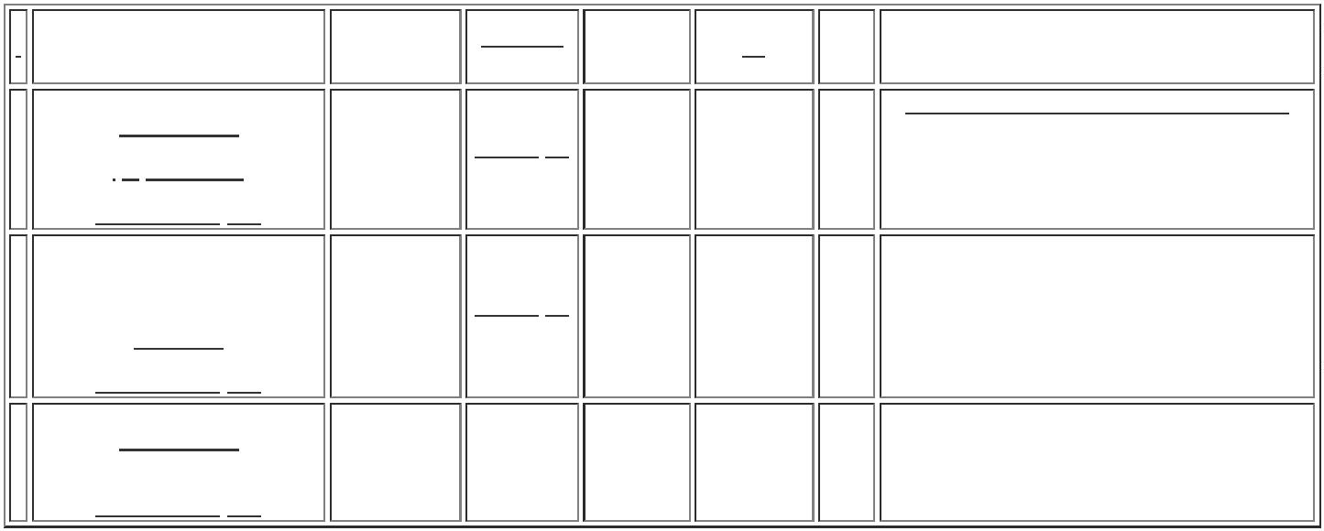ooxWord://word/media/image2.jpegooxWord://word/media/image3.jpegooxWord://word/media/image4.jpegooxWord://word/media/image5.jpegooxWord://word/media/image6.jpegooxWord://word/media/image7.jpegooxWord://word/media/image8.jpegooxWord://word/media/image9.jpegooxWord://word/media/image10.jpegooxWord://word/media/image11.jpegooxWord://word/media/image12.jpegooxWord://word/media/image13.jpegooxWord://word/media/image14.jpegooxWord://word/media/image15.jpegooxWord://word/media/image16.jpegooxWord://word/media/image17.jpegooxWord://word/media/image18.jpegooxWord://word/media/image19.jpegooxWord://word/media/image20.jpegooxWord://word/media/image21.jpegooxWord://word/media/image22.jpegooxWord://word/media/image23.jpegooxWord://word/media/image24.jpegooxWord://word/media/image25.jpeg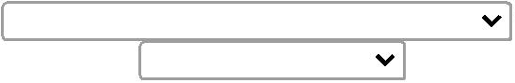ooxWord://word/media/image28.jpeg

-

HDL não

respondeu email

de homologação.

;

- HDL não

respondeu email

de homologação.

-

ALFALAGOS,

COMERCIAL RIO

CLARENSE,

WERBRAN não

atende a

condição de

pagamento/prazo. 1,5500 0,0000

TRAMADOL

0mg 10cap

TEUTO

GENERICO*

(C1) --

LAB.TEUTO

BRASILEIRO

S/A

Danielly

Evelyn

Pereira Da

Cruz

5

TRAMADOL

50mg 10cap

*TEUTO

GENERICO*

(C1)

*

TRAMADOL

50MG (M) - 18593

COMPRIMIDO

FARMATER

MEDICAMENTOS

LTDA

R$

R$

R$

46,5000

8

-

CS

30 Comprimido

-

29/09/2023

DISTRIBUIDORA,,

MED CENTER,

GLOBAL,

1

5:00

HOSPIDROGAS,

não atingiram

faturamento

minimo.

**Total**

**Parcial:**

R$

65,7000

9

0.0

Total de Itens da Cotação: 9

Total de Itens Impressos: 2

**Programação**

**de Entrega**

**Preço Preço**

**Unitário Fábrica**

**Valor**

**Total**

**Produto**

**Código**

**Fabricante Embalagem Fornecedor**

**Comentário**

**Justificativa**

**Rent(%) Quantidade**

**Usuário**

;

- MULTIFARMA,

Danielly

Evelyn

Pereira Da

Cruz

DIAZEPAM

SOL INJ 5

MG/ML 2 ML 18636

(M) -

COMERCIAL RIO

CLARENSE e

ALFALAGOS não

atende a

5

MG/ML

DIAZEPAM,

SOL INJ CT

Prestamed

R$

R$

R$

82,4976

3

4

-

-

null

72 Ampola

TEUTO BRAS. 72 AMP VD Hospitalar Eireli

AMB X 2 ML

1,1458 0,0000

AMPOLA

condição de

29/09/2023

15:00

pagamento/prazo

Danielly

Evelyn

Pereira Da

Cruz

FENTANILA,

CITRATO SOL

5

0 MCG/ML

SOL INJ CX

CITRATO DE

FENTANILA,

HIPOLABOR

Prestamed

R$

R$

R$

192,2400

INJ

0MCG/ML -

39773

null

-

100 Unidade

5

0 AMP VD Hospitalar Eireli

1,9224 0,0000

5

AMB X 2 ML

AMP 2ML (M)

29/09/2023

1

5:00

;

- COMERCIAL

RIO CLARENSE,

BELIVE, SO

DORGAS, UNI

HOSPITALAR não

atende a

condição de

pagamento/prazo.

Danielly

Evelyn

Pereira Da

Cruz

MORFINA

SOL INJ

0

,2 MG/ML

SOL INJ CX

50 ENVOL

AMP VD AMB

X 1 ML

0

,2MG/ML

DIMORF,

CRISTALIA

Prestamed

Hospitalar Eireli

R$

R$

R$

5

18561

-

null

200 Ampola

1

ML RAQUI

(M) -

6,6108 0,0000

1.322,1600

29/09/2023

15:00

AMPOLA

-

HDL não

respondeu email

de homologação.

**Total**

**Parcial:**

R$

3

6

72.0

12.0

1.596,8976

Total de Itens da Cotação: 9

Total de Itens Impressos: 3

**Total**

**Geral:**

R$

1.902,5976

Clique [aqui](javascript:chama_completo(314172638)) para geração de relatório completo com quebra de página

ooxWord://word/media/image29.jpegooxWord://word/media/image30.jpegooxWord://word/media/image31.jpegooxWord://word/media/image32.jpegooxWord://word/media/image33.jpegooxWord://word/media/image34.jpegooxWord://word/media/image35.jpegooxWord://word/media/image36.jpegooxWord://word/media/image37.jpegooxWord://word/media/image38.jpegooxWord://word/media/image39.jpegooxWord://word/media/image40.jpegooxWord://word/media/image41.jpegooxWord://word/media/image42.jpegooxWord://word/media/image43.jpegooxWord://word/media/image44.jpegooxWord://word/media/image45.jpegooxWord://word/media/image46.jpegooxWord://word/media/image47.jpegooxWord://word/media/image48.jpegooxWord://word/media/image49.jpegooxWord://word/media/image50.jpegooxWord://word/media/image51.jpegooxWord://word/media/image52.jpegooxWord://word/media/image53.jpegooxWord://word/media/image54.jpegooxWord://word/media/image55.jpegooxWord://word/media/image56.jpegooxWord://word/media/image57.jpegooxWord://word/media/image58.jpeg